Лабораторная работа 2

Прикладная математика и информатика 4 группа

Турчанов Денис Витальевич

1. 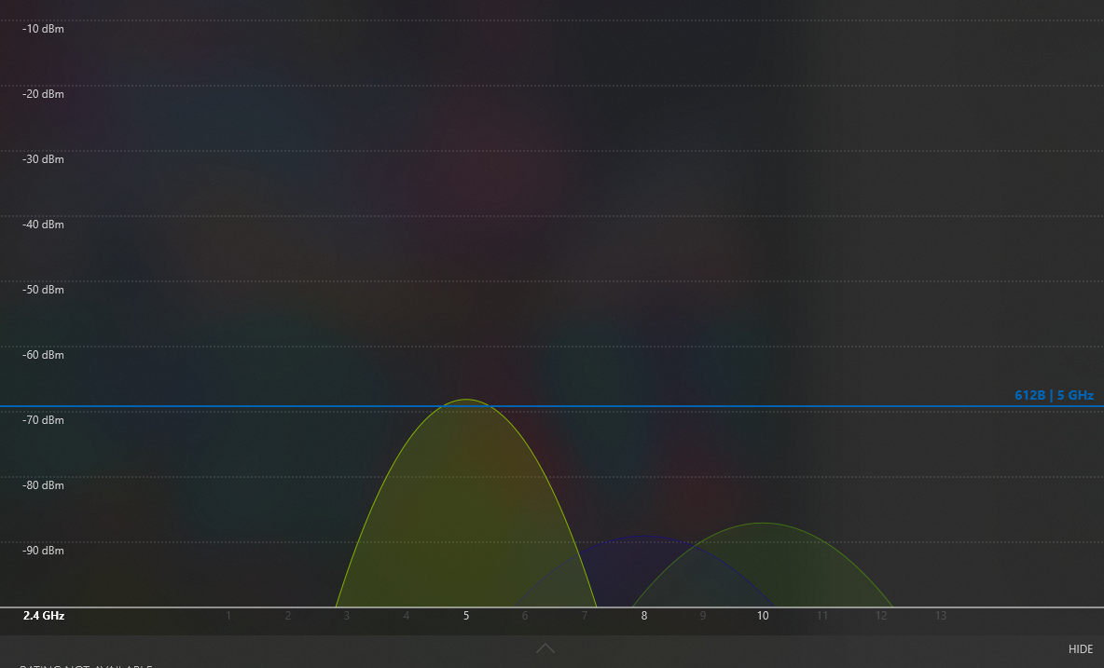 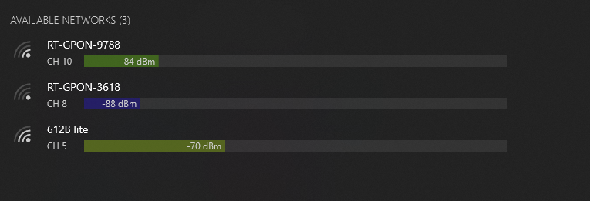  
   3 источника, самый загруженный , все источники в отдельных каналах.
2. 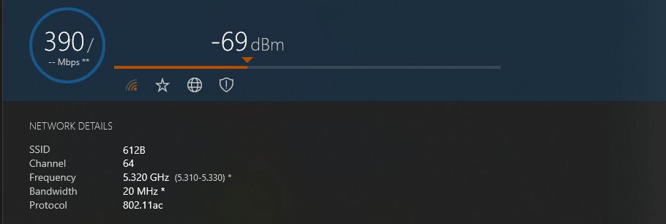  
   Как то я поклялся не трогать пк после его сборки, поэтому он продолжит стоять под столом. Качество сигнала не изменилось.